Mendeleieve

Fait par Nathan Turcotte et Justin Carbonneau

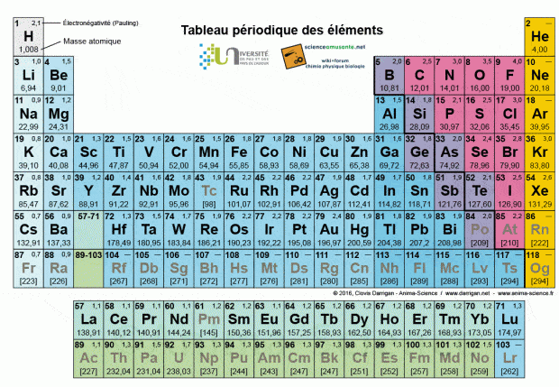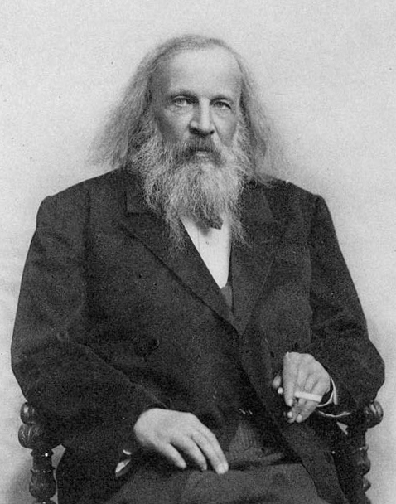
Nom au complet Dmitri ivanovicht mendeleieve

Période de temps 1834 à 1907

Création classiffication du tableau périodique des élements

Nationalité russe
Sa prédiction sur le métal de l’avenir l’alluminium

